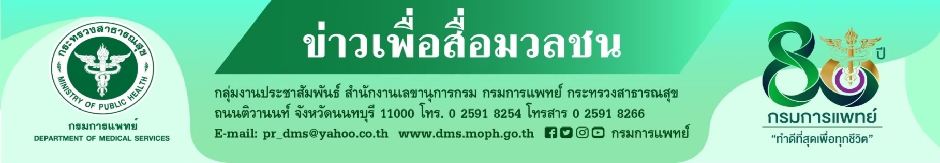

สถาบันสุขภาพเด็กแห่งชาติมหาราชินี แนะผู้ปกครองนำเด็กฉีดวัคซีนป้องกันโควิด
กรมการแพทย์ โดยสถาบันสุขภาพเด็กแห่งชาติมหาราชินี แนะผู้ปกครองควรให้บุตรหลาน โดยเฉพาะ เด็กเล็กอายุตั้งแต่ 6 เดือนถึง 4 ปี ควรได้รับฉีดวัคซีนป้องกันโควิด เพื่อป้องกันความรุนแรงของโรคที่อาจเกิดขึ้น
นายแพทย์ธงชัย กีรติหัตถยากร อธิบดีกรมการแพทย์ เปิดเผยว่า แม้ว่าสถานการณ์โควิดในปัจจุบันมีแนวโน้มลดลงอย่างต่อเนื่องและประชาชนส่วนใหญ่เริ่มใช้ชีวิตตามปกติมากขึ้น อีกทั้งเป็นโรคประจำถิ่น แต่การป้องกันตนเองจากโควิดยังคงต้องปฏิบัติต่อไป โดยเฉพาะความปลอดภัยของเด็กเล็กอายุตั้งแต่ 6 เดือนถึง 4 ปี ควรได้รับวัคซีนป้องกันโควิด (ฝาสีแดง) จำนวน 3 เข็ม ควรฉีดเข็มแรกและเข็มสองห่างกัน 1 เดือนและเข็มที่ 3 ห่างจากเข็มสอง 2 เดือน และผู้ปกครองสามารถให้เด็กฉีดพร้อมกับวัคซีนป้องกันโรคอื่นๆได้ จะช่วยลดความเสี่ยงหรือภาวะแทรกซ้อนที่รุนแรงถึงขั้นเสียชีวิตได้ รวมถึงอาจอาจพบภาวะแทรกซ้อนจากการติดเชื้อโควิด-19 ได้แก่ ปอดอักเสบ โดยเฉพาะในกลุ่มผู้ป่วยเด็กเล็ก และเด็กที่มีโรคประจำตัว จากข้อมูลของกระทรวงสาธารณสุข พบว่า เมื่อเปรียบเทียบความรุนแรงของโรคโควิด-19 ระหว่างเด็กเล็ก และเด็กโต พบว่า เด็กอายุน้อยกว่า 5 ปี มีอัตราการเกิดปอดอักเสบรุนแรง สูงกว่ากลุ่มเด็กอายุ 5 – 14 ปี ถึง 4 เท่า และพบอัตราการเสียชีวิตสูงกว่าถึง 3 เท่า
นายแพทย์อดิศัย ภัตตาตั้ง ผู้อำนวยการสถาบันสุขภาพเด็กแห่งชาติมหาราชินี กล่าวเพิ่มเติมว่า จะเห็นได้ว่าวัคซีนป้องกันโรคโควิด-19 มีความสำคัญในเด็ก เนื่องจากโรคโควิด-19 ก่อให้ความรุนแรงในเด็ก โดยเฉพาะกับกลุ่มเด็กเล็ก และวัคซีนมีประสิทธิภาพดีในการป้องกันโรคโควิด-19 ที่รุนแรงได้ดี และวัคซีนมีความปลอดภัยสูง ซึ่งนอกจากการได้รับวัคซีนป้องกันโควิดแล้ว ผู้ปกครองควรป้องกันตนเองและบุตรหลานจากการติดเชื้อโควิดด้วยการสวมหน้ากากอนามัย การหลีกเลี่ยงไปสถานที่แออัด การล้างมืออย่างสม่ำเสมอ การรักษาระยะห่าง แต่หากติดเชื้อโควิดขอให้สังเกตุอาการอย่างใกล้ชิดและหากมีอาการที่รุนแรง เช่น ไข้สูงเกิน 39 องศาเซลเซียสต่อเนื่องมากกว่า 1 วัน ควรรีบพาไปพบแพทย์ทันที สถาบันสุขภาพเด็กแห่งชาติมหาราชินี กรมการแพทย์ ขอเชิญผู้ปกครองทุกท่านนำบุตรหลานตั้งแต่อายุ 6 เดือนจนถึง 18 ปี รับบริการฉีดวัคซีนป้องกันโควิด ทุกวันศุกร์ (ที่ไม่ตรงกับวันหยุดนักขัตฤกษ์) ด้วยการลงทะเบียนผ่าน QR Code ทาง Website : www.childrenhospital.go.th และ Facebook Fanpage : สถาบันสุขภาพเด็กแห่งชาติมหาราชินี กรมการแพทย์ กระทรวงสาธารณสุข
**************************************
#สถาบันสุขภาพเด็กแห่งชาติมหาราชินี #กรมการแพทย์ #วัคซีนป้องกันโควิด
- ขอขอบคุณ - 2 พฤศจิกายน 2565

